РОСКОМНАДЗОР ОТКРЫЛ ИНФОРМАЦИОННО-РАЗВЛЕКАТЕЛЬНЫЙ САЙТ ДЛЯ ДЕТЕЙ И ПОДРОСТКОВ HTTP://ПЕРСОНАЛЬНЫЕДАННЫЕ.ДЕТИ/, НАПРАВЛЕННЫЙ НА ИЗУЧЕНИЕ ВОПРОСОВ, СВЯЗАННЫХ С ЗАЩИТОЙ ПРАВ СУБЪЕКТОВ ПЕРСОНАЛЬНЫХ ДАННЫХ.
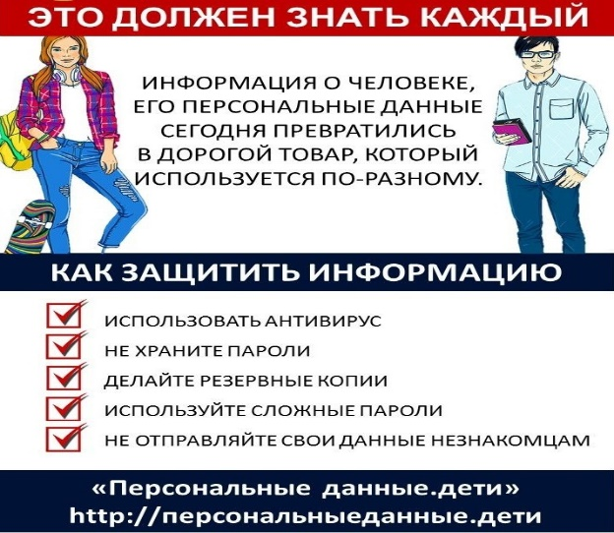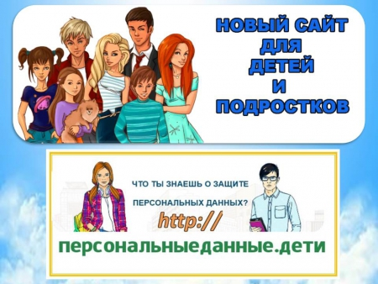
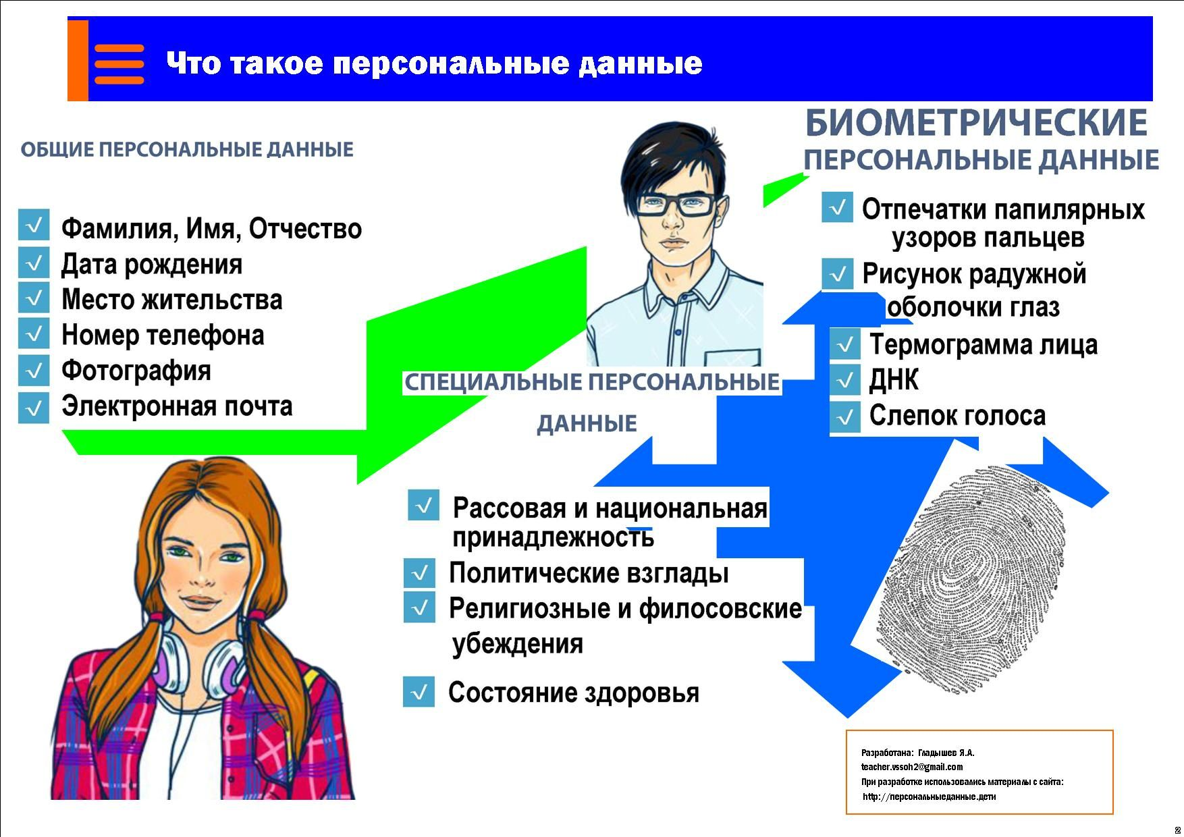Основные правила для школьников:
— При регистрации на сайтах старайтесь не указывать личную информацию, так как она может быть доступна незнакомым людям. Также не рекомендуется размещать свою фотографию, давая тем самым представление о том, как Вы выглядите, посторонним людям.
— Используйте веб-камеру только при общении с друзьями. Проследите, чтобы посторонние люди не имели возможности видеть ваш разговор, так как он может быть записан.
— Нежелательные письма от незнакомых людей называются «Спам». Если Вы получили такое письмо, не отвечайте на него. В случае если Вы ответите на подобное письмо, отправитель будет знать, что Вы пользуетесь своим электронным почтовым ящиком и будет продолжать посылать Вам спам.
— Если Вам пришло сообщение с незнакомого адреса, его лучше не открывать. Подобные письма могут содержать вирусы.
— Если Вам приходят письма с неприятным и оскорбляющим вас содержанием, если кто-то ведет себя в Вашем отношении неподобающим образом, сообщите об этом.
— Если Вас кто-то расстроил или обидел, расскажите все взрослому.
Адрес проекта: http://персональныеданные.дети

